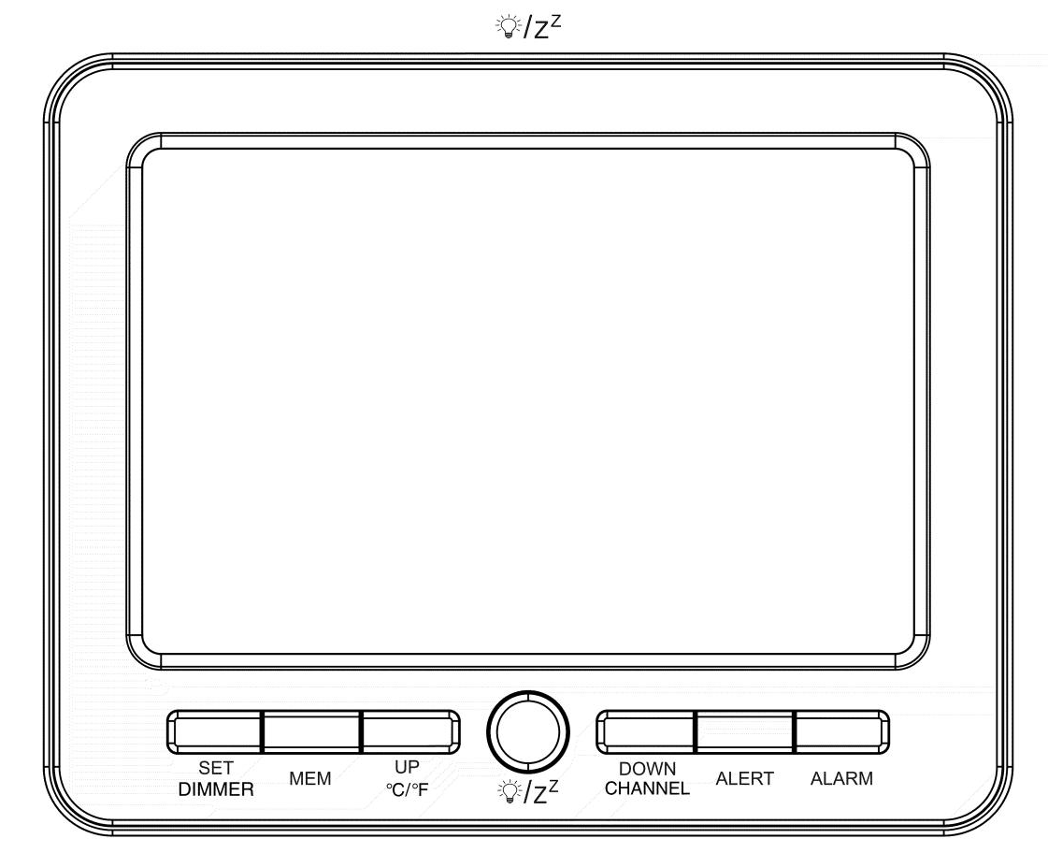
FUNKCE RCC
- Po zapnutí hlavního zařízení se upřednostní příjem RF signálu a poté se přejde k příjmu signálu RCC. Stisknutím a podržením
- stisknutím tlačítka "UP" zahájíte příjem signálu RCC. Během příjmu signálu opětovným stisknutím tlačítka "UP" příjem signálu RCC zastavíte.

Funkce RF (bezdrátový senzor)
- Po vložení baterií do konzole i bezdrátového senzoru začne produkt automaticky synchronizovat. Pokud synchronizace proběhne úspěšně, na konzoli se zobrazí údaje o teplotě/vlhkosti.
- Stisknutím tlačítka "CHANNEL" přepínáte mezi kanály 1,2,3 a automatickým přepínáním kanálů (kanál1, 2 a 3).
- Před vložením baterií do bezdrátového senzoru přepněte přepínač kanálů na preferovaný kanál (1, 2 a 3).
- Pokud dojde ke ztrátě signálu mezi bezdrátovým senzorem a konzolou, pro opětovnou synchronizaci stiskněte a podržte tlačítko "CHANNEL" po dobu 3 s, čímž přejdete do režimu příjmu signálu, ikona vyhledávání senzoru bude blikat.

Obecné nastavení
- Po zapnutí napájení a ve výchozím zobrazovacím rozhraní stiskněte a podržte tlačítko "SET" po dobu 2 sekund pro vstup do rozhraní pro nastavení času.
- Stisknutím tlačítek "UP" nebo "DOWN" upravte nastavení a stisknutím tlačítka "SET" potvrďte každé nastavení.
- Pořadí nastavení je: 12/24HR, zóna, hodina, minuta, pozice data a měsíce, rok, měsíc, datum, jazyk, ikona počasí (aktuální stav počasí).

Nastavení denního budíku
- Ve výchozím zobrazovacím rozhraní stiskněte tlačítko "ALARM" pro kontrolu času alarmu a poté stiskněte tlačítko "SET" pro zapnutí nebo vypnutí alarmu.
- Stisknutím a podržením tlačítka "ALARM" po dobu 2 sekund spustíte nastavení času budíku.
- Stisknutím tlačítka "UP" nebo "DOWN" upravte nastavení a stisknutím tlačítka "ALARM" potvrďte každé nastavení.
- Pořadí nastavení je následující: budík 1 hodina, budík 1 minuta, budík 1 datum, budík 1 doba trvání odložení, poté stejné pořadí pro budík 2.
- Datum buzení: M-F:od pondělí do pátku, S-S:od soboty do neděle, M-F+S-S：každý den
- Zvonění budíku trvá 2 minuty. Když budík zvoní, klepnutím nebo stisknutím oblasti/tlačítka "SNOOZE/LIGHT" aktivujte funkci odložení, budík bude opakovat každý nastavený čas odložení (výchozí hodnota je 5 minut), nebo stisknutím jakéhokoli jiného tlačítka vypněte budík daného dne.

Teplota a vlhkost
- Rozsah detekce vnitřní teploty: 0 -50 .℃℃
- Rozsah detekce teploty bezdrátového snímače: -40℃ ~60 .℃
- Rozsah detekce vnitřní vlhkosti: Pokud jsou zjištěné údaje mimo rozsah, zobrazí se místo toho 10 % nebo 99 %.
- Rozsah detekce vlhkosti bezdrátovým senzorem: Pokud jsou detekované údaje mimo rozsah, zobrazí se místo toho 10% nebo 99%.
- Doba detekce: Teplota a vlhkost, každých 30 sekund
- Stisknutím tlačítka " /℃℉ " na přepnete mezi℃ a .℉
- Záznam maximální/minimální teploty/vlhkosti: Při normálním zobrazení se stisknutím tlačítka "MEM" zobrazí maximální/minimální údaje o vnitřní/venkovní teplotě, vlhkosti. Stisknutím a podržením tlačítka "MEM" po dobu 2 s vymažete zaznamenané údaje.

Upozornění na teplotu bezdrátového senzoru
- Ve výchozím zobrazovacím rozhraní stiskněte tlačítko "ALERT" pro zapnutí nebo vypnutí upozornění na teplotu bezdrátového čidla. Pokud je zapnuto, zobrazí se nad údaji o teplotě ikona upozornění na teplotu.
- Stisknutím a podržením tlačítka "ALERT" po dobu 2 sekund vstoupíte do nastavení teplotního upozornění, stisknutím tlačítka "UP" nebo "DOWN" nastavte horní " " a dolní " " teplotní limity a stisknutím tlačítka "ALERT" nastavení potvrďte. Rozsah nastavení teplotního upozornění je -40-60 .℃
- Pokud je teplota zjištěná bezdrátovým čidlem mimo nastavený teplotní rozsah, začne zvonit upozornění. Výstraha zvoní 5 s každou minutu a nepřestane, dokud se zjištěná teplota nedostane do nastaveného rozsahu.
- Když je upozornění zapnuté, stisknutím libovolného tlačítka vyzvánění vypnete a ikona upozornění stále bliká.
- Nebo stisknutím tlačítka "ALERT" vypněte funkci upozornění na teplotu.

Indikátor trendu teploty, vlhkosti a tlaku vzduchu
- Teplotní trend:
pokud se teplota změní s více než 1℃ během 1 hodiny, symbol teplotního trendu se zobrazí nahoru nebo dolů.
Pokud se teplota během 1 hodiny změní o méně než 1℃ , symbol teplotního trendu se zobrazí paralelně.
- Trend vlhkosti:
pokud se vlhkost během 1 hodiny změní o více než 3 %, symbol vývoje teploty se zobrazí nahoru nebo dolů.
Pokud se vlhkost během 1 hodiny změní o méně než 3 %, zobrazí se symbol trendu vlhkosti paralelně.
- Trend tlaku vzduchu:
pokud se tlak vzduchu během 1 hodiny změní nad 2 HPA, zobrazí se symbol vývoje tlaku vzduchu nahoru nebo dolů.
Pokud se tlak vzduchu během 1 hodiny změní o méně než 2 HPA, zobrazí se symbol trendu tlaku vzduchu paralelně.

Předpověď počasí
- Pět ikon počasí je následujících: Slunečno, Částečně oblačno, Zataženo, Déšť, Bouřka.
- Ikona předpovědi je založena na rychlosti změny barometrického tlaku.
- Obecně platí, že pokud se rychlost změny tlaku zvyšuje, počasí se obecně zlepšuje. Pokud se rychlost změny tlaku snižuje, počasí se obecně zhoršuje.
- Důvodem, proč se aktuální podmínky neshodují s ikonou předpovědi, je to, že předpověď je předpovědí na 24-48 hodin dopředu.

Napájení a podsvícení:
- Meteostanice je navržena pro použití externího napájení jako hlavního zdroje energie.
- Bateriové napájení je určeno pouze pro dočasné použití a záložní účely.
- Pokud je základnová stanice napájena z externího zdroje, podsvícení může být trvale zapnuté. Stisknutím tlačítka "SET/DIMMER" můžete nastavit jas podsvícení v rozmezí 100 %, 75 %, 50 %, 25 % a 0 %.
- V případě výpadku hlavního napájení, kdy je základnová stanice napájena bateriemi 3 x AAA, klepněte nebo stiskněte oblast/tlačítko "SNOOZE/LIGHT" a podsvícení bude trvat 15 s.


Dodavatel: Jasněna Vláhová s.r.o.
Přibyslav 77, 549 01 Nové Město nad Metují
Czech Republic
ZKRÁCENÉ EU PROHLÁŠ ENÍ O SHODĚ
Tímto Jasněna Vláhová s.r.o. prohlašuje, že toto zařízení je v souladu se směrnicí
2014/53/EU. Úplné znění EU prohlášení o shodě je k dispozici na webové adrese:
www.vlahova.cz.

SIMPLIFIED EU DECLARATION OF CONFORMITY
Jasněna Vláhová s.r.o. hereby declares that this device is in compliance with Directive 2014/53/EU.
The full text of the EU declaration of conformity is available at the following website:
www.vlahova.cz

